ФИО педагога | Наименование организации, должность | Фото 3/4 | Нагрузка и расписание | № приказа, дата назначения | Категория, № приказа, дата присвоения, сертификат | Сведения о передвижении по образовательным учреждениям(приказ№, дата, куда был трудоустроен)
Баранов Виталий Юрьевич | Государственное коммунальное казённое предприятие «Детская музыкальная школа села Балкашино при отделе образования по Сандыктаускому району управления образования Акмолинской области  Преподаватель  народного отделения по классу гитара | 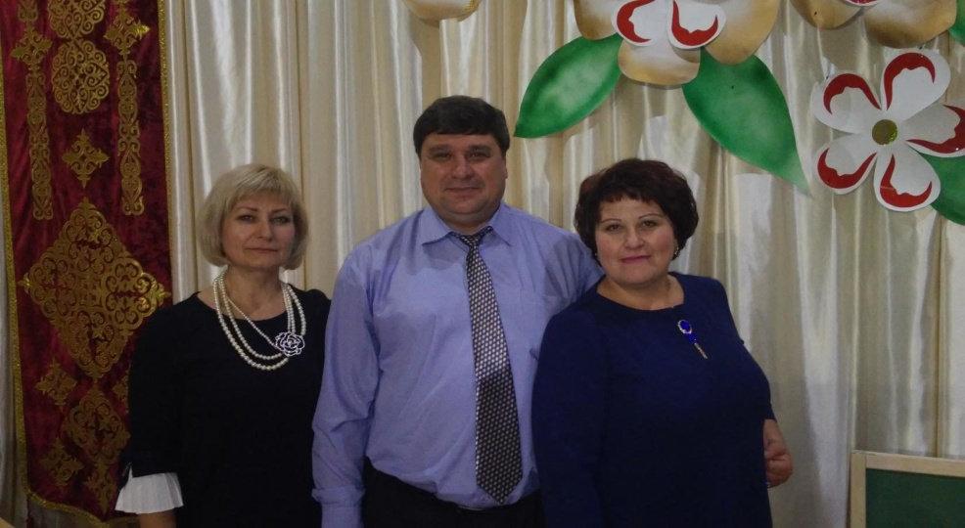 | Понедельник – Четверг  № Фамилия, имя класс время занятий день недели  1 Мельникова Полина 2 15.00-16.40 Пн.-чт.  2 Кулагин Владимир 3 16.45-17.30 Пн.-чт.  3 Шагинян Самвел 5 17.35-18.15 Пн.-чт.  4 Коптелов Кирилл 3 18.20-19.00 Пн.-чт.  Вторник  № Фамилия, имя класс время занятий день недели  1 Савиди Ксюша 3 15.30-16.50 Вт.  2 Бондаренко Арина 4 16.20-17.40 Вт.  3 Чванина Полина 2 15.00-16.20 Вт.  4 Баль Ульяна 3 15.00-16.20 Вт.  5 Крашанников Влад 5 18.05-18.45 18.50-19.30 Вт.  Среда  № Фамилия, имя класс время занятий день недели  1 Метаева Томирис 3 15.00-16.20 Ср.  2 Ермолаева Маргарита 2 16.25-17.05 Ср.  3 Ансамбль творческий 17.10-18.10 Ср.  4 Ермолаева Маргарита 2 18.20-19.00 Ср.  Часовая нагрузка:23,5 | Приказ №32 от 3 мая 1994 года | О снятии  квалификационной категории-общая.  приказ ГУ «Отдел образования по Сандыктаускому району управления образования Акмолинской области» за № 128-л/с от 28.08.2023 года | О принятии: Приказ №32 от 3 мая 1994 года  Об увольнении: Приказ №65 от 25 августа 2001 г  О принятии: Приказ №13 от 1 сентября 2004г.
Баранова Светлана Александровна | Государственное коммунальное казённое предприятие «Детская музыкальная школа села Балкашино при отделе образования по Сандыктаускому району управления образования Акмолинской области  Преподаватель по классу фортепиано | 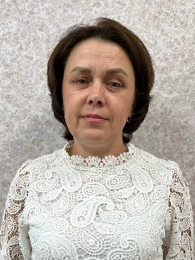 | Понедельник  9.00-10.20-  Бойняжева К.  14.00-14.40 Шабутдинова  14.45-15.25  Николаева Д.  15.30-16.10  Никанкина Р.  16.15-17.15 Сольфеджио  17.20-18.00 Кузнецова С  Вторник  15.30-16.50 Ожогова А  16.55-17.35 Творческая группа (ансамбль)  17.40-19.00 Савиди К.  Четверг  14.00-14.40  Шабутдинова А .  14.45-15.25 Николаева Д. 15.30-16.10 Никанкина Р.  16.15-17.15 Сольфеджио  17.20-18.00 Кузнецова С.  Пятница  15.30-16.50 Гречихина Л (  16.55-17.35 Грицик И | Приказ №32 от 3 мая 1994 года, о принятии преподавателем с 25.04.1994г | 10.08.2021г  Приказ от ОО за №246-л/с  «Педагог-исследователь»  Справка НКТ  № 3-2021-1-000359970-16-2 от 06.05.2021г | О принятии: Приказ №32 от 3 мая 1994 года  Об увольнении: Приказ №65 от 25 августа 2001 г  О принятии: Приказ №13 от 1 сентября 2004г.
Жузжасаров  Саят  Маратович | Государственное коммунальное казённое предприятие «Детская музыкальная школа села Балкашино при отделе образования по Сандыктаускому району управления образования Акмолинской области  Преподаватель народного отделения по классу домбра | 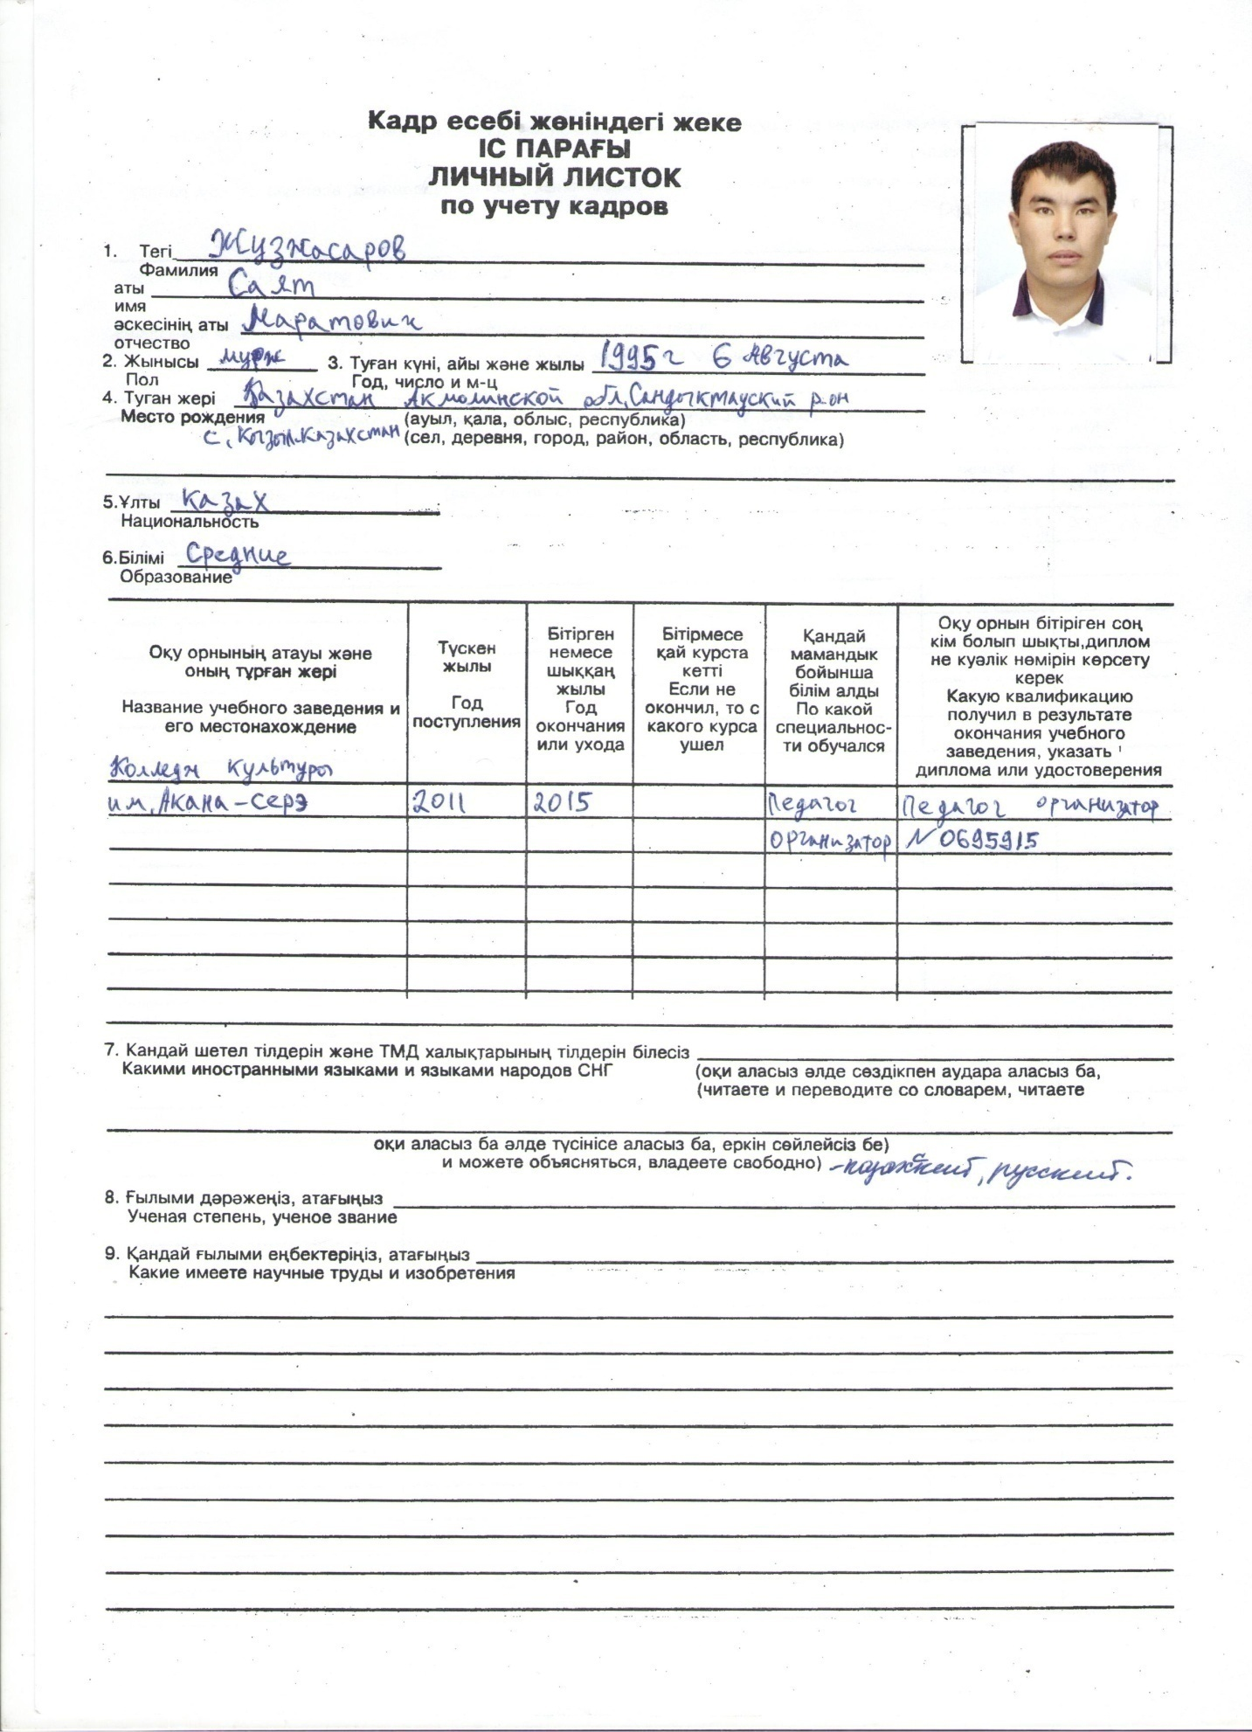 | п о н е д е л ь н и к ФИО ученика время ФИО ученика Время  Равил Назым 14:00-14:40 ч е т в е р г Равил Назым 14:00-14:40  Ашкенова Назерке 14:45-15:25 Ашкенова Назерке 14:45-15:25  Есенгелді Ертай 15:30-16:10 Есенгелді Ертай 15:30-16:10  Ашкен Нұрсаят 16:15 -16:55 Ашкен Нұрсаят 16:15 -16:55  Куандық Нұрәлі 17:00-17:40 Куандық Нұрәлі 17:00-17:40  с р е д а Равил Назым 14:00-14:40 п я т н и ц а Ансамбль 16:10-17:10  Ашкенова Назерке 14:45-15:25  Есенгелді Ертай 15:30-16:10  Ашкен Нұрсаят 16:15 -16:55  Қуандық Нұрәлі 17:00- 17:40  Часовая нагрузка:11,5 | Приказ № 76 от 01.09.2023г | Категории нет  Сертификат –  ҚР білім және ғылым министирлігі «Өрлеу» біліктілікті арттыру ұлттық орталығы» Акционерлік қоғамы  80 с
Жузжасарова Махаббат Мухтаровна | Государственное коммунальное казённое предприятие «Детская музыкальная школа села Балкашино при отделе образования по Сандыктаускому району управления образования Акмолинской области  Преподаватель народного отделения по классу домбра |  | п о н е д е л ь н и к ФИО ученика время ФИО ученика Время  Сағындық Аяулым 14:00-14:40 ч е т в е р г Сағындық Аяулым 14:00-14:40  Равил Айым 14:45-15:25 Равил Айым 14:45-15:25  Жакупова Перизат 15:30-16:10 Жакупова Перизат 15:30-16:10  Арғын Дидар 16:15-16:55 Арғын Дидар 16:15-16:55  с р е д а Сагындык Аяулым 14:00-14:40 п я т н и ц а Сольфеджио 14:00-15:00  Равил Айым 14:45-15:25 Муз.литература 15:05-16:05  Жакупова Перизат 15:30-16:10  Аргын Дидар 16:15-16:55  Часовая гагрузка:11часов | Приказ № 77 от 01.09.2023г | 2-категория  №32 06.04.2020 г  Сертификат –  ҚР білім және ғылым министирлігі «Өрлеу» біліктілікті арттыру ұлттық орталығы» Акционерлік қоғамы  80 с
Закутянская  Елена  Тенгизовна | Государственное коммунальное казённое предприятие "Детская музыкальная школа села Балкашино при отделе образования по Сандыктаускому району управления образования Акмолинской области"  Преподаватель коллективного музицирования (хоровое пение, музыкальная литература) | 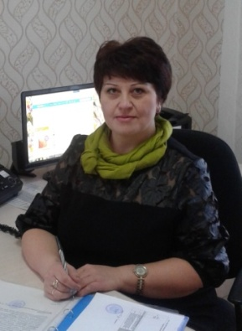 | Часовая нагрузка 9час.  Вторник  15.15-16.15-муз/литература  16.20-17.20-муз/литература  17.25-18.25-хоровое пение  18.30-19.30- хоровое пение  Среда  15.15-16.15- хоровое пение  16.20-17.20- муз/литература | Приказ № 14 от 01.09.2010 | О снятии  квалификационной категории-общая.  приказ ГУ «Отдел образования по Сандыктаускому району управления образования Акмолинской области» за № 128-л/с от 28.08.2023 года | 1990 г.-учитель музыки в Лесхозной ОШ с. Хуторок, Сандыктауского района.  2002 г – заместитель директора по воспитательной работе в Балкашинской СШ№1. Сандыктауского района.  2004 г- заместитель директора по воспитательной работе в Балкашинской СШ№2. Сандыктауского района.  2008 г- методист ОО ГУ Сандыктауского района.  2010 г -ГККП «Балкашинская Детская музыкальная школа» при отделе образования Сандыктауского района.
Куприянова  Елена  Дмитриевна | ГККП«Детская музыкальная школа  села Балкашино при отделе образования по  Сандыктаускому району управления образования  Акмолинской области" преподаватель музыкальной школы по классу аккордеон | 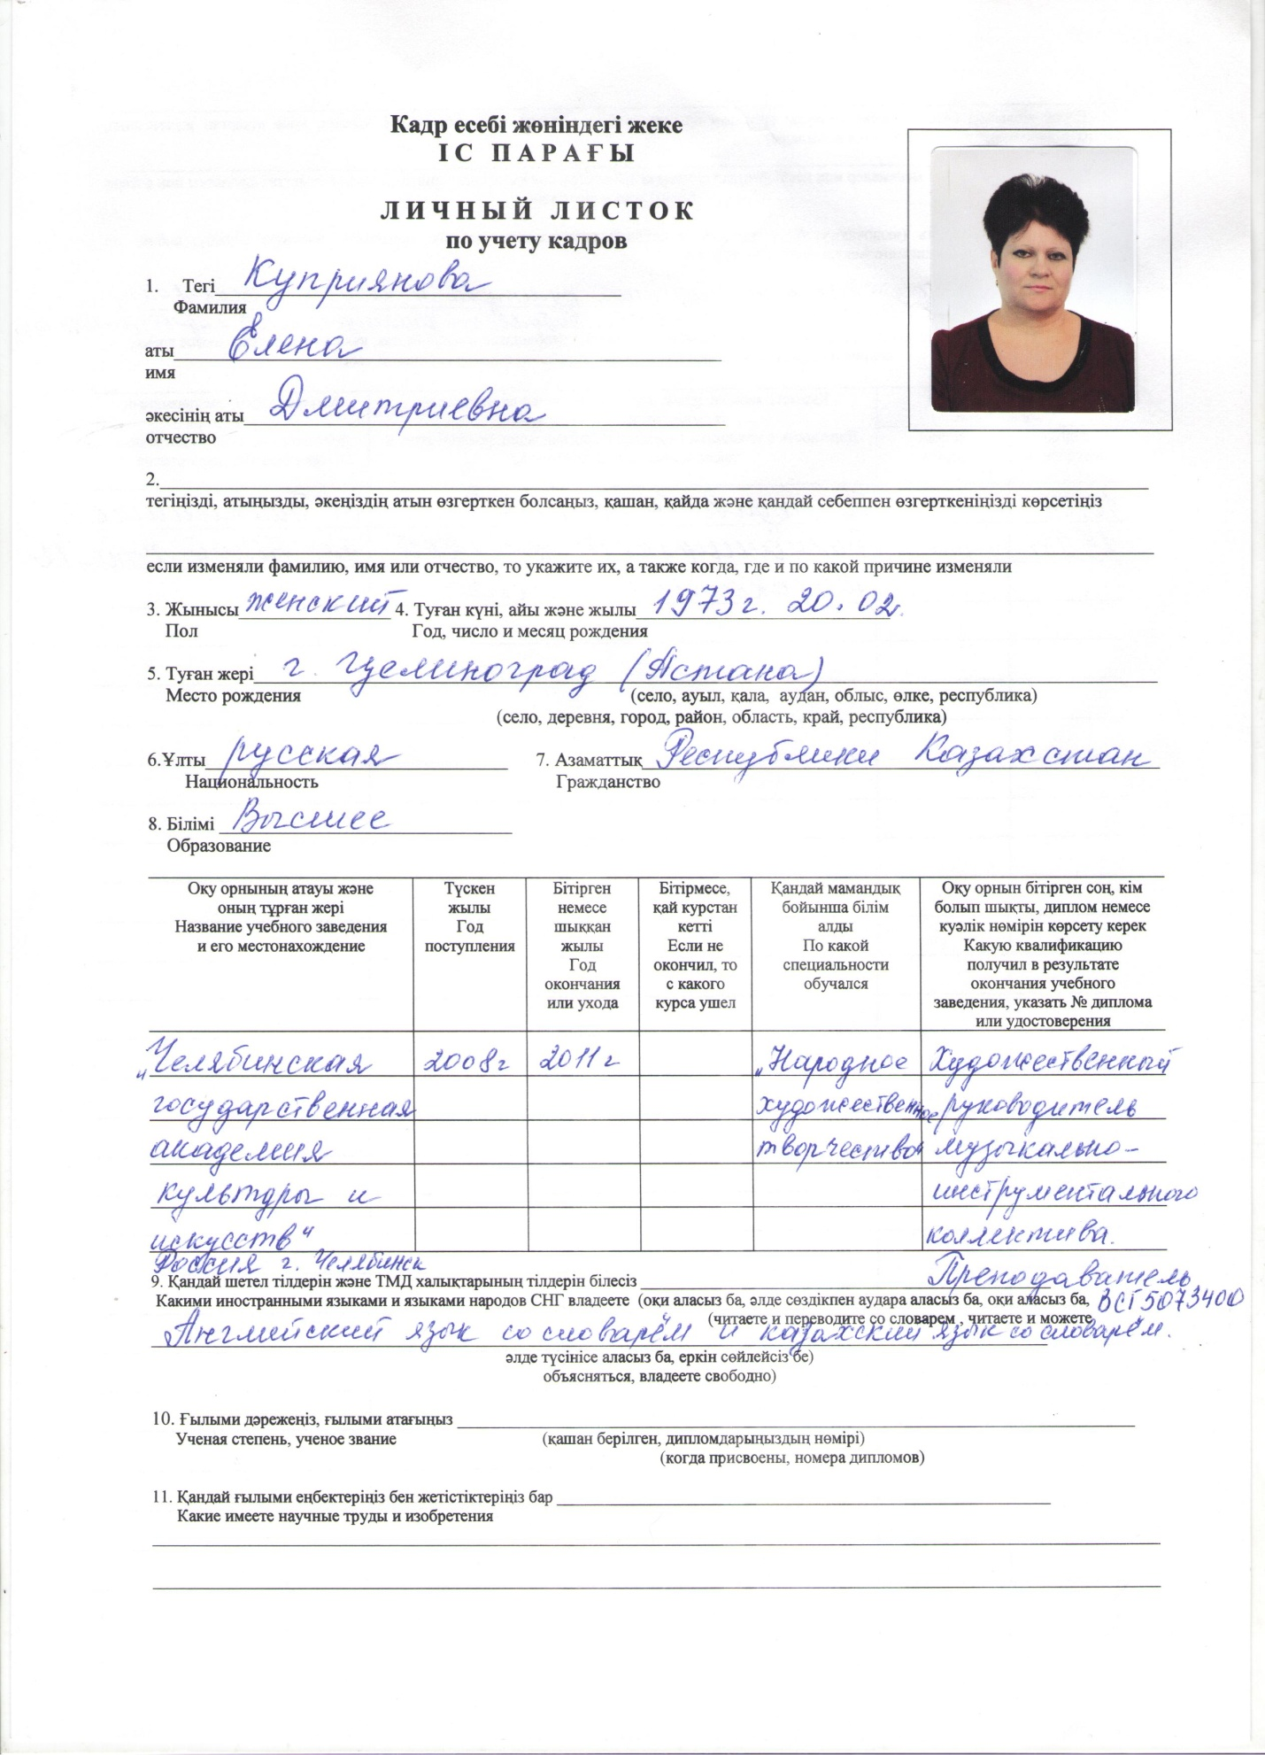 | Понедельник 14.15-14.55Омірбек  15.00-15.40- Емельянова Р  15.45-16.25-Мурзабаева Н  16.30-17.10- Чернышева В  17.15- 17.55-Гущин  18.00-18.40-Гущин  18.45-19.25-Бурдинский И  19.30-20.10 Крашанников В  Среда  16.30-17.10 - Ансамбль аккордеонистов  17.25-18.25 Сольфеджио  18.30-19.10 -Нурканова Т  19.15-19.55 -Нурканова Т  Четверг  13.30-14.10 Омірбек  14.15-14.55- Чернышова В  15.00-15.40- Емельянова Р  15.45-16.25-Мурзабаева Н  16.30-17.10- Гущин Я  17.15- 17.55-Гущин  18.00-18.40-Бурдинский И  18.45-19.25  Крашанников В | Приказ №74 от 11.08.1993г. | 10.08.2021. приказ от ОО за №246-л/с "Педагог-исследователь"
Маканов Сабыр Буркетбаевич | Государственное коммунальное казённое предприятие «Детская музыкальная школа села Балкашино при отделе образования по Сандыктаускому району управления образования Акмолинской области  Преподаватель народного отделения по классу домбра | 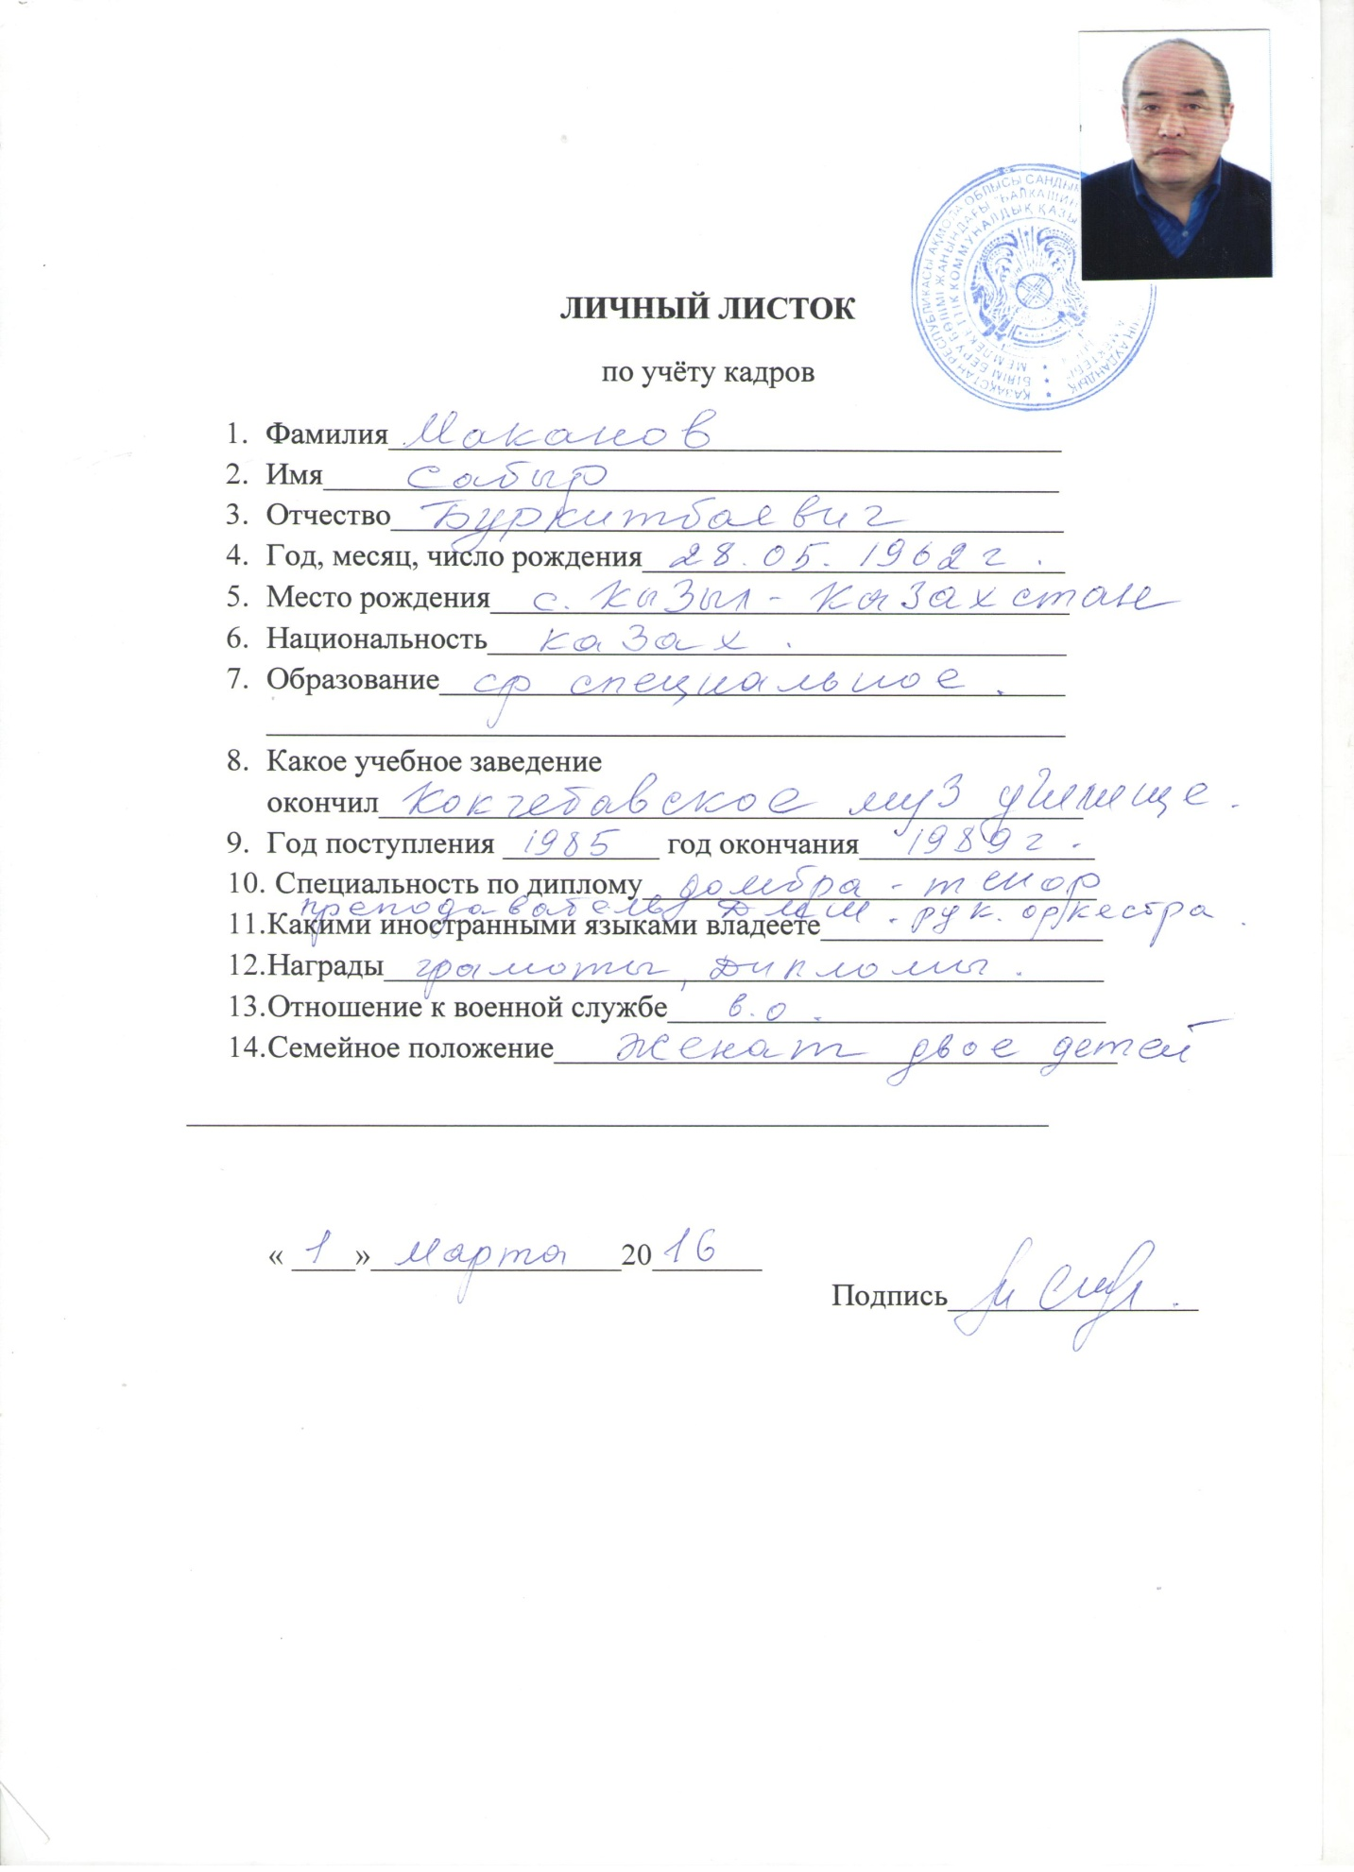 | Часовая нагрузка:11,5  ПОНЕДЕЛЬНИК ЧЕТВЕРГ  1 Задорожная Лилия 14:30-15:10 1 Задорожная Лилия 14:30-15:10  2 Мирзоева Фатима 15:15-15:55 2 Мирзоева Фатима 15:15-15:55  3 Зверева Алиса 16:00-16:40 3 Зверева Алиса 16:00-16:40  4 Кнак Ангелина 16:45-17:25 4 Кнак Ангелина 16:45-17:25  5 Елусизова Каракоз 17:30-18:10 5 Елусизова Каракоз 17:30-18:10  6 Елусизова Танакоз 18:15-18:55 6 Елусизова Танакоз 18:15-18:55  ПЯТНИЦА  АНСАМБЛЬ 15:15-15:55 | Приказ № 107от 01.11.2017 | Приказ № 06.04.2020 о присвоении 2 категории  Сертификат –  ҚР білім және ғылым министирлігі «Өрлеу» біліктілікті арттыру ұлттық орталығы» Акционерлік қоғамы  80 с
Шарыпова Светлана Валериевна | Государственное коммунальное казённое предприятие "Детская музыкальная школа села Балкашино при отделе образования по Сандыктаускому району управления образования Акмолинской области"  Преподаватель по классу фортепиано | 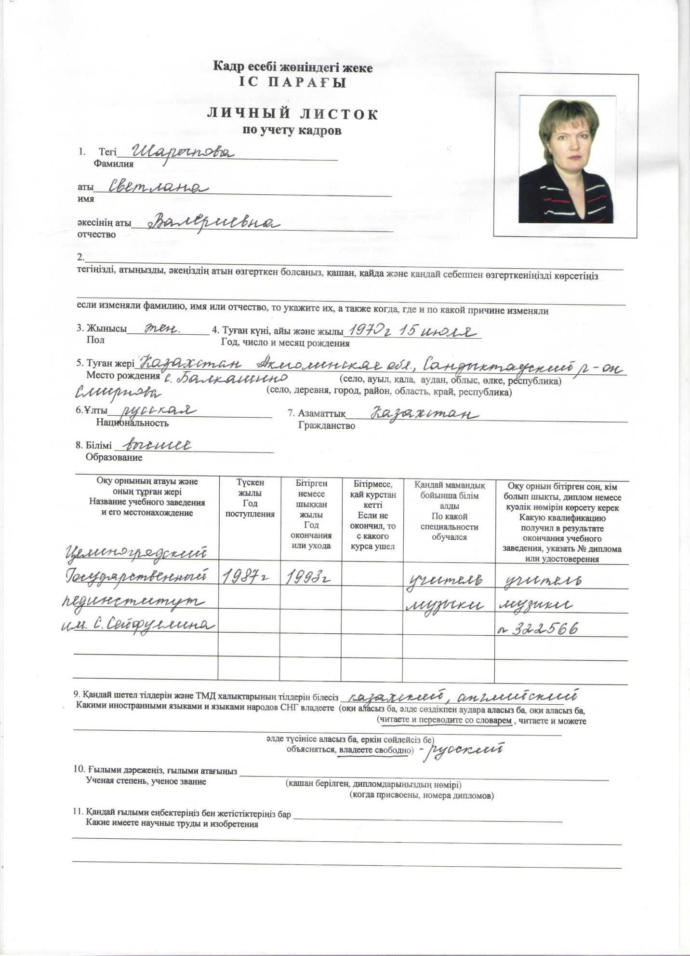 | Часовая нагрузка 22,5 ч. Понедельник  9.00-9.40-Менченко Д.  9.45- 10.25 -Кульбаба А.  15.30-16.10-Нурканова А.  16.15-16.55-Жалкенова Ф  17.00-17.40-Кононова Т  17.45-18.25- Галочкина Л.  Вторник  15.35-16.15- Белуха Ю.  16.20-17.20- сольфеджио  17.25-18.05- Гофшмид С.  18.10- 18.50- Руди З  Четверг  9.00-9.40-Менченко Д  9.45- 10.25 -Кульбаба А  15.30-16.10- Жалкенова Ф  16.15-16.55- Нурканова А  17.00-17.40-Кононова Т  17.45-18.25- Галочкина Л  Пятница  14.45-15.25 коллективное музицирование (ансамбль)  15.30-16.10- Руди З  16.15-16.55- Гофшмид С  17.00-17.40- Белуха Ю  17.45-18.25- Межова А  18.30-19.10- Межова А | Пр.№3 от 26.08.2013г. | Высшая квалификационная категория  Присвоена -29.04.2010г. пр.№63  Подтверждена-11.06.2015г. пр.№109  Подтверждена-  18.03.2020 за №28 ж/к
Бандура Карина Николаевна | Государственное коммунальное казённое предприятие «Детская музыкальная школа села Балкашино при отделе образования по Сандыктаускому району управления образования Акмолинской области  Должность -техничка | 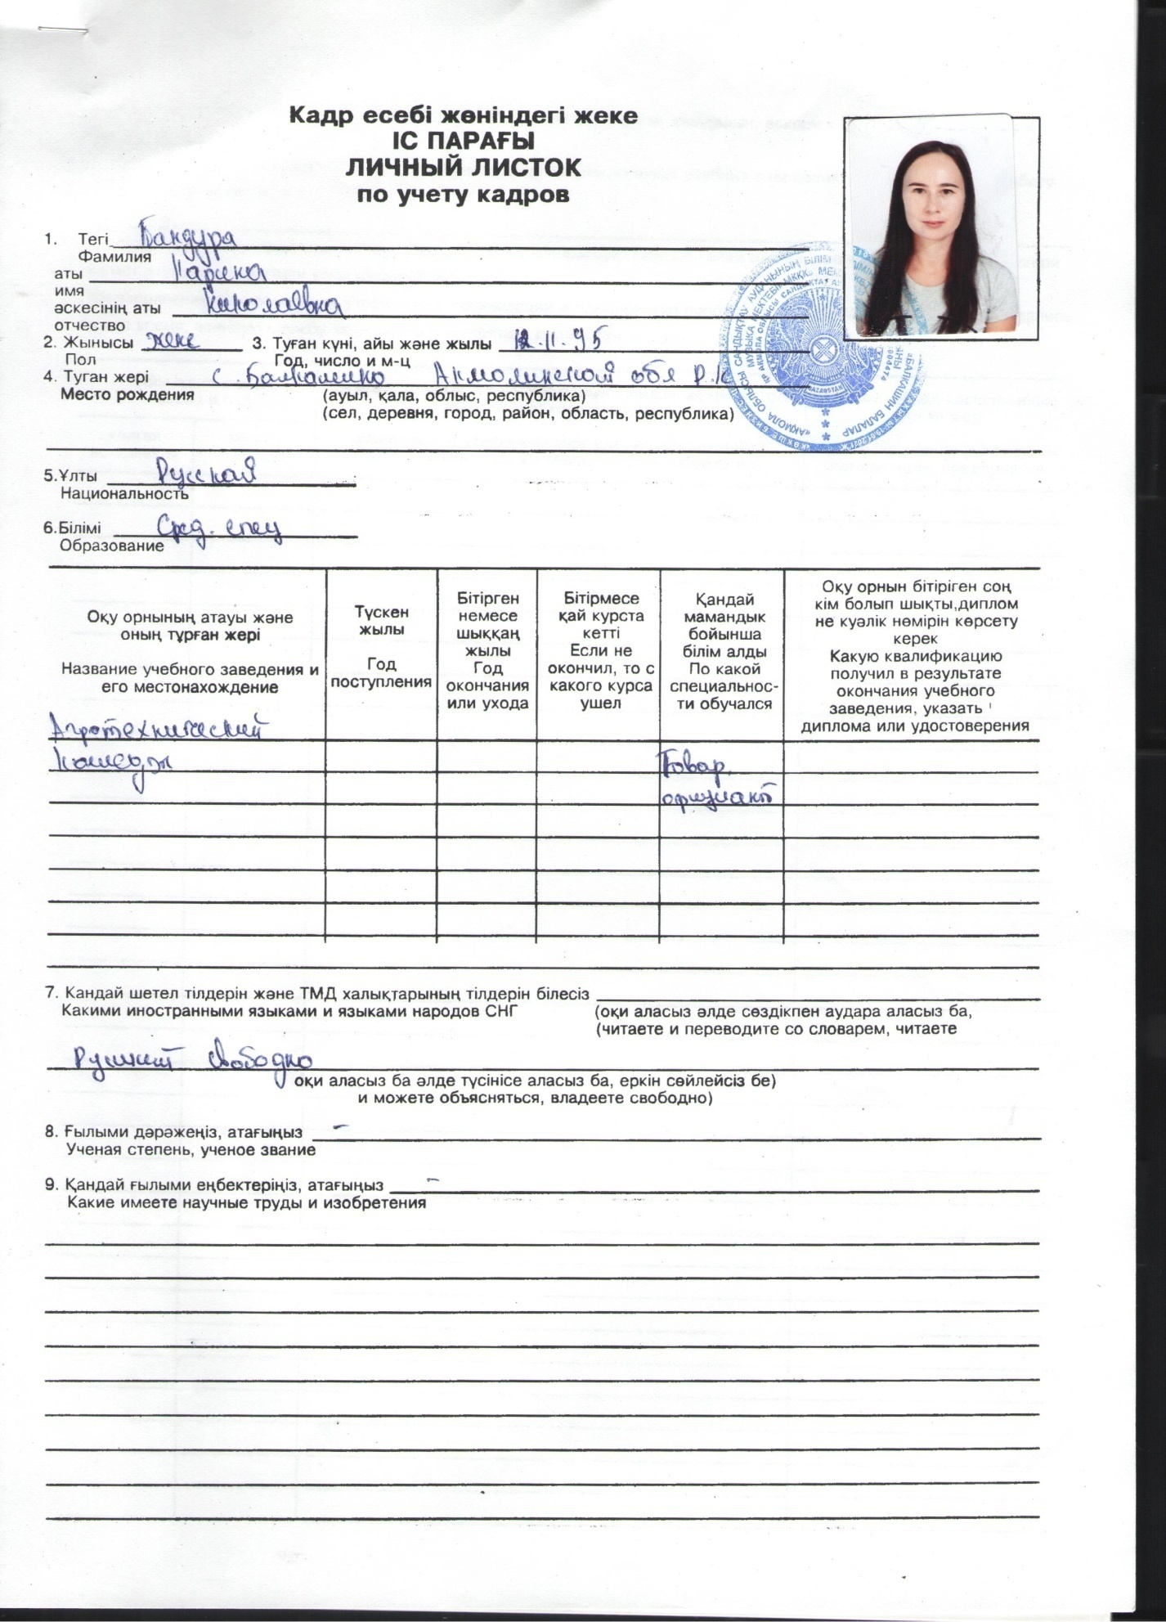 | ставка | Приказ № 57 от 01.09.2021
Нестеренко Татьяна Павловна | Государственное коммунальное казённое предприятие «Детская музыкальная школа села Балкашино при отделе образования по Сандыктаускому району управления образования Акмолинской области  Должность -бухгалтер |  | ставка | Приказ № 15 от 01.03.2023
Воробьёв Юрий  Николаевич | Государственное коммунальное казённое предприятие «Детская музыкальная школа села Балкашино при отделе образования по Сандыктаускому району управления образования Акмолинской области  Должность -сторож | 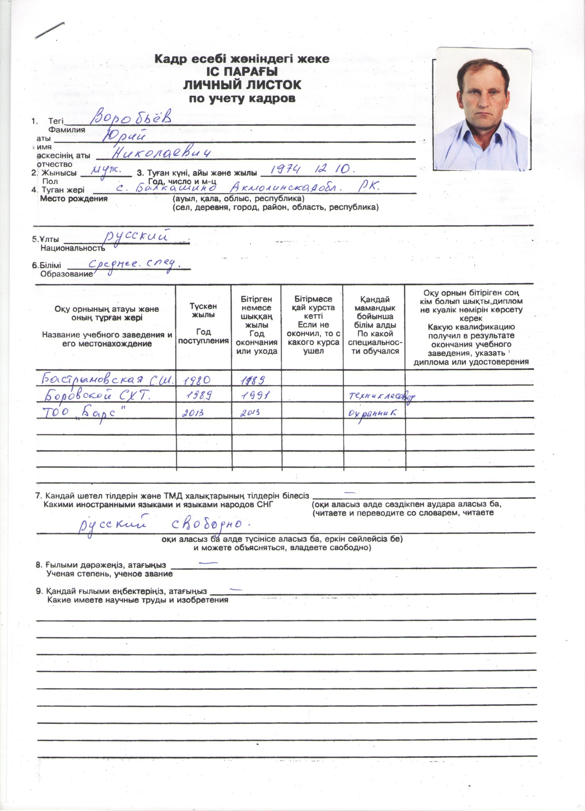 | Ставка | Приказ № 114 от 30.11.2017
Козюков Виталий Николаевич | Государственное коммунальное казённое предприятие «Детская музыкальная школа села Балкашино при отделе образования по Сандыктаускому району управления образования Акмолинской области  Должность -сторож | 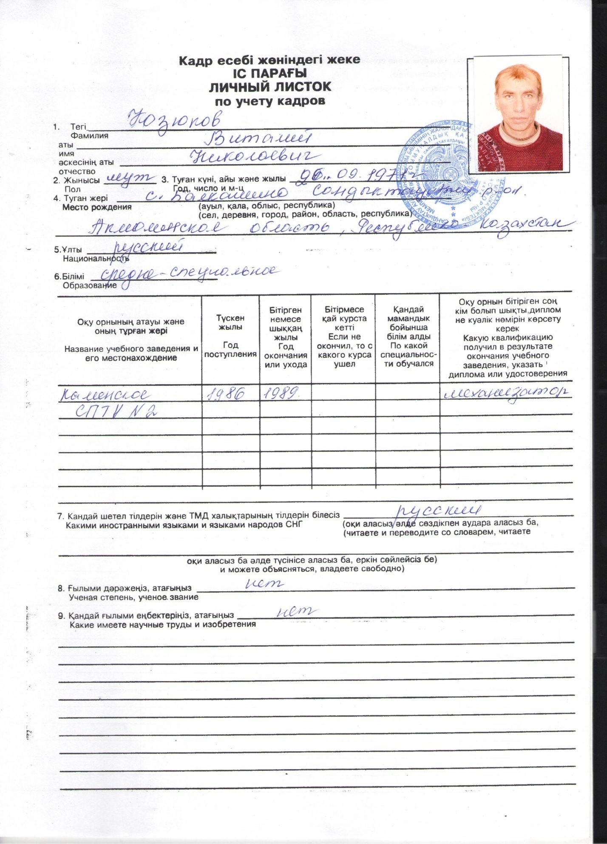 | Ставка | Приказ № 111 от 01.11.2019
Черемнов Денис Олегович | Государственное коммунальное казённое предприятие «Детская музыкальная школа села Балкашино при отделе образования по Сандыктаускому району управления образования Акмолинской области  Должность -сторож | 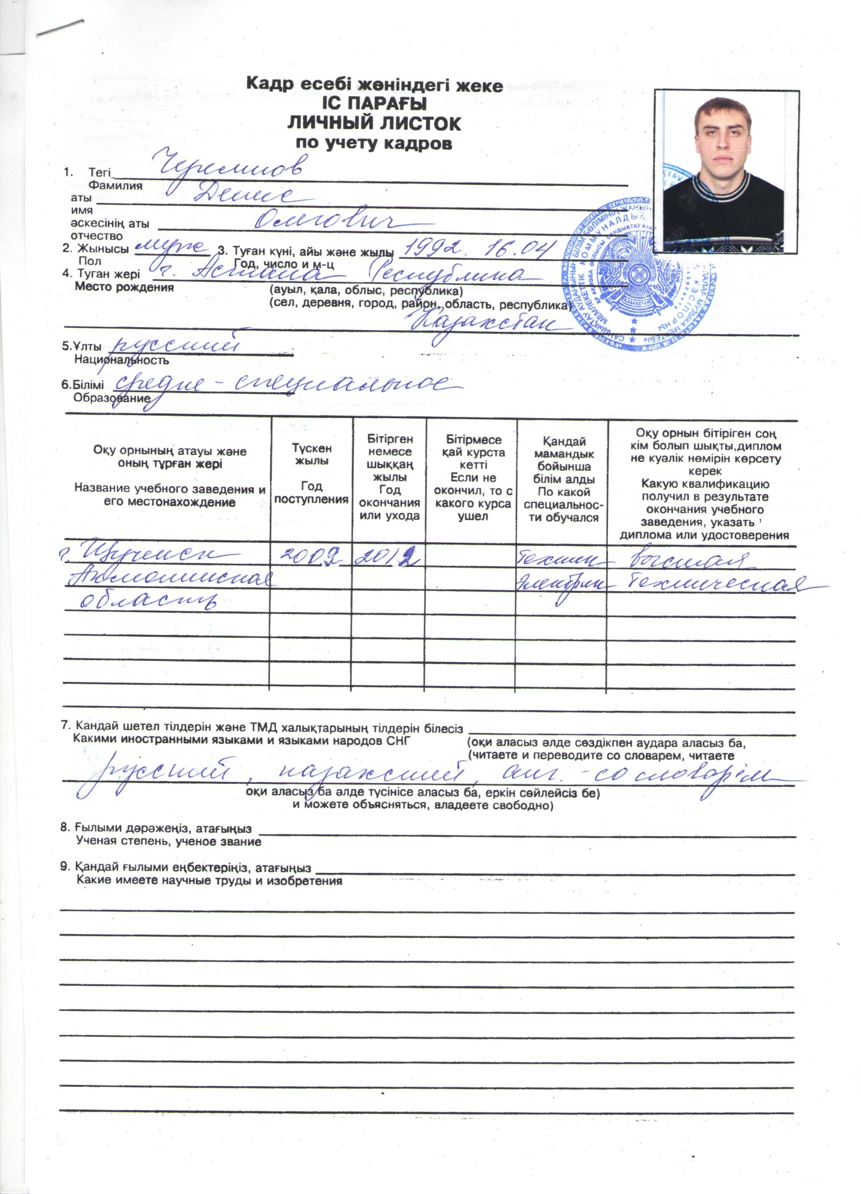 | Ставка | Приказ № 8 от 01.02.2022
Закутянская  Елена  Тенгизовна | Директор школы  Государственное коммунальное казенное предприятие " Детская музыкальная школа села Балкашино при отделе образования по Сандыктаускому району Управления образования Акмолинской области " | 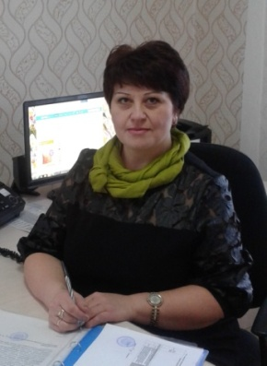 | Ставка директора | 2010.09.27 №284 | общая | 1990 г.-учитель музыки в Лесхозной ОШ с. Хуторок, Сандыктауского района.  2002 г – заместитель директора по воспитательной работе в Балкашинской СШ№1. Сандыктауского района.  2004 г- заместитель директора по воспитательной работе в Балкашинской СШ№2. Сандыктауского района.  2008 г- методист ОО ГУ Сандыктауского района.  2010 г -ГККП «Балкашинская Детская музыкальная школа» при отделе образования Сандыктауского района.

